美图×中国移动云盘，战略合作项目
广 告 主：中国移动云盘
所属行业：通讯储存
执行时间：2022.10.01-12.31
参选类别：移动营销类
营销背景
行业背景：
随着人们对数字信息的存储与需求日益增加，个人云端存储的网盘成为多数人的刚需。中国庞大的网民规模为个人网盘行业的发展提供了基础。
而在个人网盘品牌认知度方面，百度网盘以（76.9%）的品牌认知度位列第一。其次为360安全网盘、阿里网盘、腾讯微云、和彩云（即中国移动云盘）。如何进一步提升市场占有率？成为中国移动云盘接下来的发展重点。
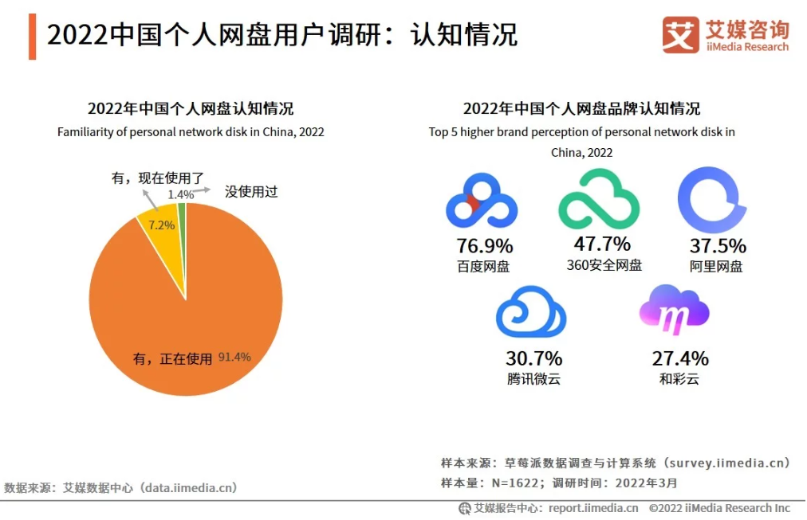
平台背景：
美图作为一家以“美”为核心的科技公司，月活跃用户数达2.409亿，女性用户占比83%，18-34岁用户占比超75%，聚集了海量年轻且具备高消费能力的用户群体。美图作为年轻人必备的头部影像平台，在日常生活的方方面面深度洞察年轻人影像拍摄需求，力图以影像黑科技及轻互动玩法不断赋能影像创意，层层影响年轻人生活及消费态度。
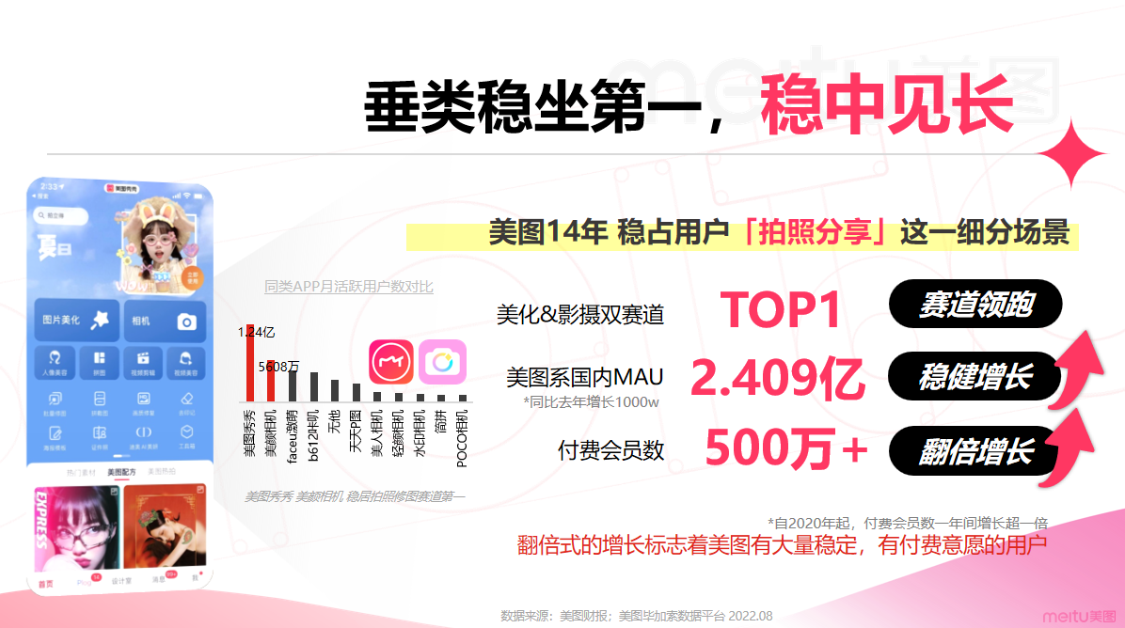
人群背景：
iCloud内存不足，每次调用图片都要等10秒？一场局出图近百张，批量修图后内存告急？网盘限速、扩容需要VIP，每月花钱存照片？
如今，朋友聚会、举家出行，都少不了用镜头记录精彩时刻。但不管是随意抓拍，还是精工修图，在保存的那一刻收到内存不足的提示，着实让人抓狂。当代年轻人手机空间普遍不足，特别是在拍照修图过程中，更是令人抓狂。
营销目标
从女性用户拍照修图入手，在美颜相机拍修原生链路，建立用户存储使用习惯，增加中国移动网盘市场占有率。
为让用户可以轻松无限畅拍，无惧内存不足的困扰，美颜相机与中国移动云盘达成深度战略合作，切中美颜相机用户拍照、修图后，内存不足、隐私安全难以保障等痛点，为用户提供一站式拍修后链路技术保障，让玩摄不再受限于手机内存，想拍多少，就存多少。
策略与创意
策略：
美颜相机拍修原生路径，多点位智联云盘刚需场景
美图影像处理场景（拍照、修图、个人主页固定点位）融入中移云储存功能，为中国移动云盘提供影像存储的高需场景及人群。
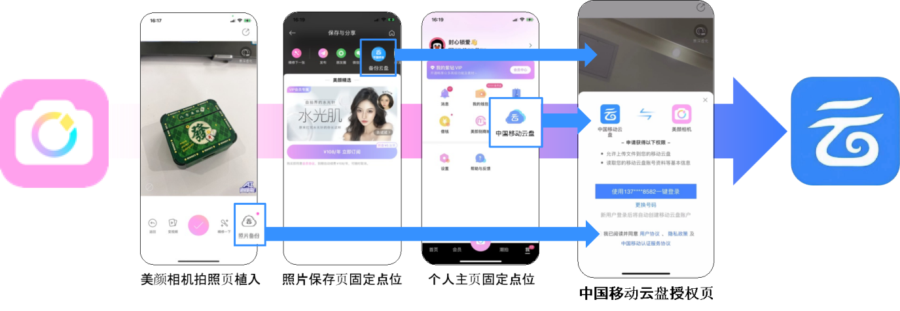
执行过程/媒体表现
一、拍修存一体化，多点位一键闪存
为方便用户畅快使用中国移动云盘存储功能，本次活动在美颜相机拍照和修图的原生后链路设置专属点位，助力用户一键闪存。
用户在美颜相机拍照、修图后，即可在保存页选择“照片备份”和“备份云盘”功能，全链路打通拍修存，实现一键闪存。同时，在美颜相机-我，也设置有中国移动云盘专属点位，随时随地助力用户轻松上传存档。
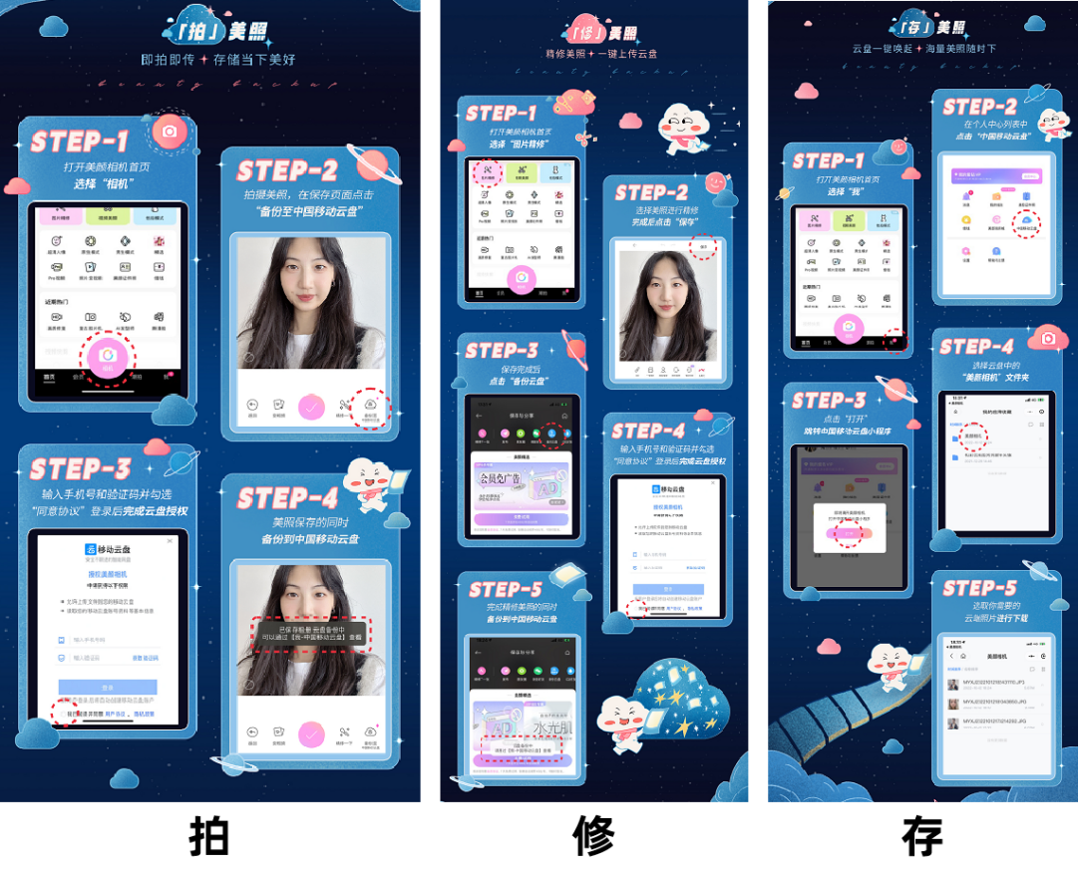
二、产品+运营双轮优化驱动，高效迭代反哺交付
美图及时根据项目监控情况，分析症结并推出相应优化措施，实时完善数据交付。
在运营端，通过内容宣发支持，在网媒及达人种草等渠道不断发力，扩大传播范围；同时洞察都安卓端的转化优势，进一步针对安卓端进行精准投放。
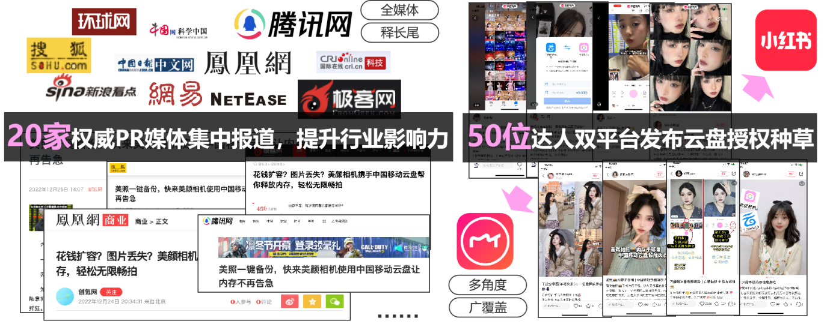
在产品层，优化授权页呈现，提高用户授权意愿；同时，以小气泡引导等方式，提高用户互动率，增加跳转沉淀。
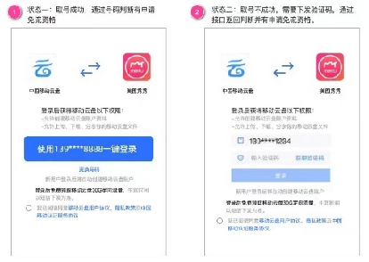
三、便捷使用，不下软件、不限速、免流量，全面优化用户体验
本次活动不仅满足多种拍修路径的一键闪存，用户使用中国移动云盘还不需单独下载软件，只需在微信端进行小程序授权，即可开启使用。
且上传下载不限速，与美颜相机互相打通后，一键存储效率飞速。另外，中国移动用户还可以享受免流量备份的福利，速度快又省流量，可谓爱美持家小能手的必备功能！
营销效果与市场反馈
在美图的不断优化下用户点击率高达千万，超出预期1.17倍，为品牌带来数18.4万新增用户。
美图额外传播加持，安排20家权威媒体报道+50位达人内容分发进行传播，助力品牌释放长尾及破圈效应，在品宣和种草两大端口齐升级。
